2016届高三一轮复习经济生活政治试题
一、选择题(每小题4分，共48分)
自2014年5月1日起，大连市调整出租车运价标准。起步价由8.00元/3公里调整为10.00元/3公里。据此回答1～2题。
1．下列关于材料中提到的出租车起步价执行货币职能的说法正确的是( )
A．执行价值尺度职能，只需要观念上的货币
B．执行流通手段职能，必须用现实的货币
C．执行流通手段职能，可以使用信用卡结算
D．执行支付手段职能，能在享受服务后付费
2．在其他条件不变的情况下，下列图示反映大连市出租车涨价产生的影响是( )
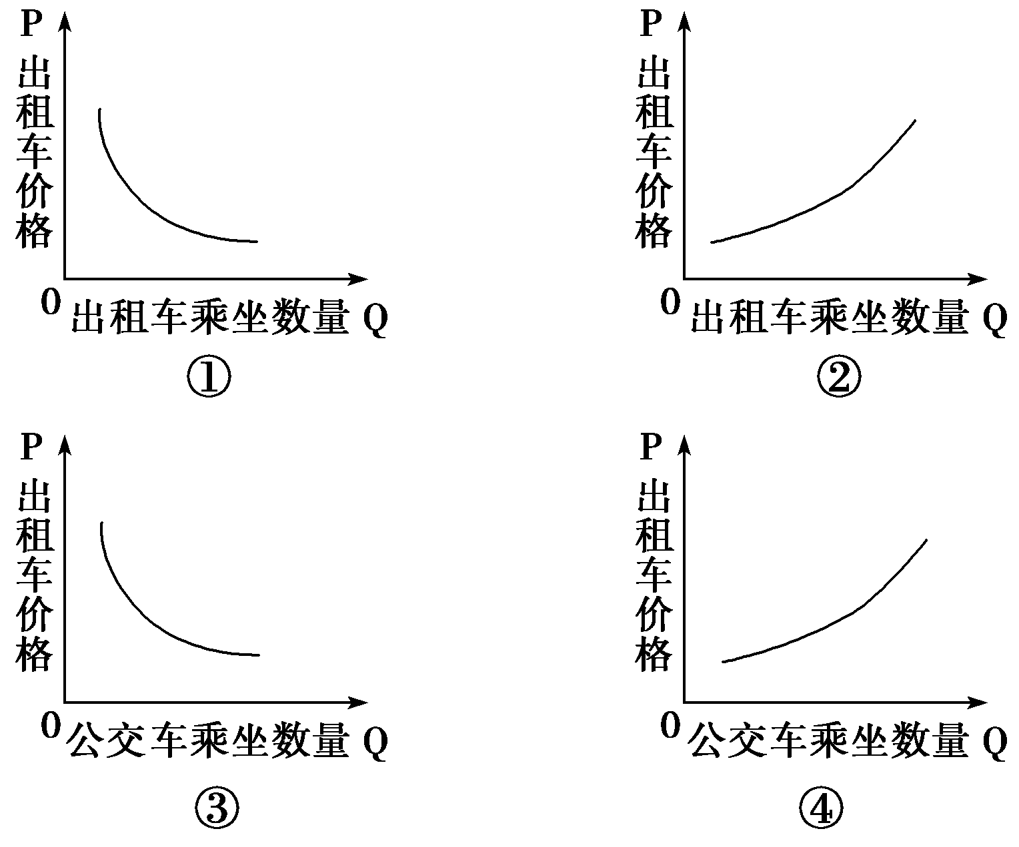
A．①③ B．②③
C．①④ D．③④
3．时下，在许多大城市出现了“酷抠族”。“酷抠族”是指拥有较高学历、较高收入的人群，他们精打细算，摒弃奢侈消费；他们关注打折信息、购买特价商品、打包吃剩饭菜、与人拼车出行……用最少的钱获取最大的满足感。“酷抠族”用自己的行为诠释了( )
①适度消费的理念和主张 ②超前消费的理念和主张
③抑制消费的理念和主张 ④节俭消费的理念和主张
A．①② B．①④
C．②③ D．③④
4．伴随国际油价的上涨，消费者购车更加注重燃油经济性，从而推动国际汽车产业节能、环保等绿色技术的研发。这表明( )
A．生产决定消费的对象
B．生产决定消费的质量和水平
C．新的消费需求带动新兴产业发展
D．消费对生产的调整和升级具有导向作用
5．国务院新批准的《注册资本登记制度改革方案》大幅度降低了公司的设立门槛，取消了公司最低注册资本限制。能正确反映这一改革产生的传导效应的是( )
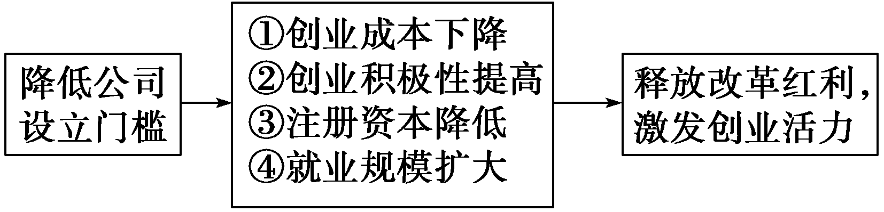
A．①—②—③—④ B．②—③—④—①
C．③—①—②—④ D．①—③—④—②
6．某投资者2013～2014年投资构成比例变化，如下表所示：
项目 | 房地产 | 现金储蓄 | 国债 | 股票
2013年 | 20% | 10% | 22% | 48%
2014年 | 10% | 25% | 45% | 20%
分析上表，该投资者做出这些改变的原因可能有( )
①国家下调人民币存贷款利率
②国家继续加强对房地产市场的调控
③上市公司业绩水平有所下滑
④我国物价总水平仍全面持续的下降
A．①② B．①④
C．②③ D．③④
7．从一个水龙头打水，有人用大桶，有人用小桶。无论让谁先打，全部打完水的时间是一样的，因为水龙头的流速是一样的。但就效率而言，先让用小桶的人打水会缩短所有人打水的总时间，一定时间内可以让更多的人完成打水的任务，体现了“短作业优先法”。这说明( )
①促进公平需要合理的机制和政策
②合理的公平表现为相对平等
③效率是公平的物质前提和保证
④效率的提高意味着社会财富的增加
A．①② B．①③
C．①④ D．②③
8．截至目前，国务院已经正式批准25个城市建设地铁。按照规划，2010至2015年国家财政将对地铁建设投资额达11 568亿元，2020年地铁建成总里程将达6 100千米。这表明( )
A．财政是改善人民生活的物质保障
B．财政具有促进资源合理配置的作用
C．财政能够促进国民经济平稳运行
D．财政是巩固国家政权的物质保证
9．下图所示为新能源基本型乘用车的供给曲线图，不考虑其他因素的影响，政府采取下列哪些措施会导致曲线从S向S1移动( )
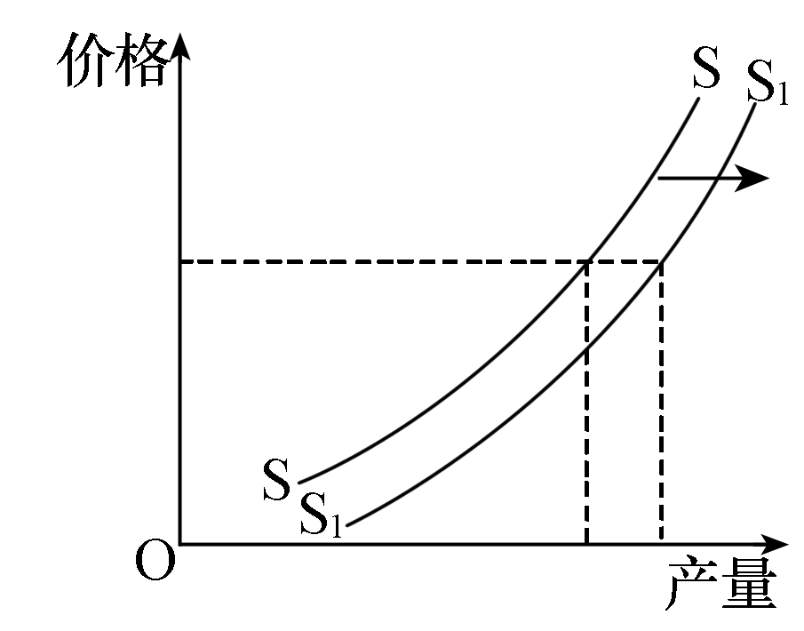
①对生产企业实施增值税优惠 ②央行上调人民币存贷款利率 ③人民币对美元汇率升高 ④对购车者实行财政补贴
A．①② B．③④
C．②③ D．①④
C．①③ D．②④
2014年9月18日，国家发改委公布行政处罚决定书，对12家日本汽车零部件企业实施反垄断处罚合计罚款12.354亿元，这是中国反垄断调查以来开出的最高金额罚单。据此回答10～11题。
10．上述12家日本汽车零部件企业的价格垄断行为( )
①违背了公平竞争的市场规则
②表明市场调节具有盲目性的弊端
③是市场调节自发性的表现
④市场调节不利于资源优化配置
A．①② B．③④
C．①③ D．②④
11．国家发改委对价格垄断行为开出罚单有利于( )
A．促进市场的公平竞争，杜绝价格欺诈行为
B．发挥宏观调控对资源配置的决定性作用
C．政府直接干预市场活动，维护公平竞争
D．维护市场秩序，保护消费者的合法权益
12．2014年8月13日，继20世纪70年代我国援建的坦赞铁路之后，中国在新世纪一次性建成的海外最长铁路——横贯安哥拉全境的本格拉铁路全线竣工，将于年内正式通车运营。中国在非洲修建高铁，有利于( )
①非洲加快全球化步伐，彻底摆脱落后面貌
②国际经济合作，提高我国开放型经济水平
③贯彻市场多元化战略，避免对外贸易风险
④加快“走出去”步伐，助推我国经济发展
A．①② B．③④
C．①③ D．②④
二、非选择题(共52分)
13．材料一 2009～2014年上半年我国投资、消费、出口对GDP增长的贡献情况
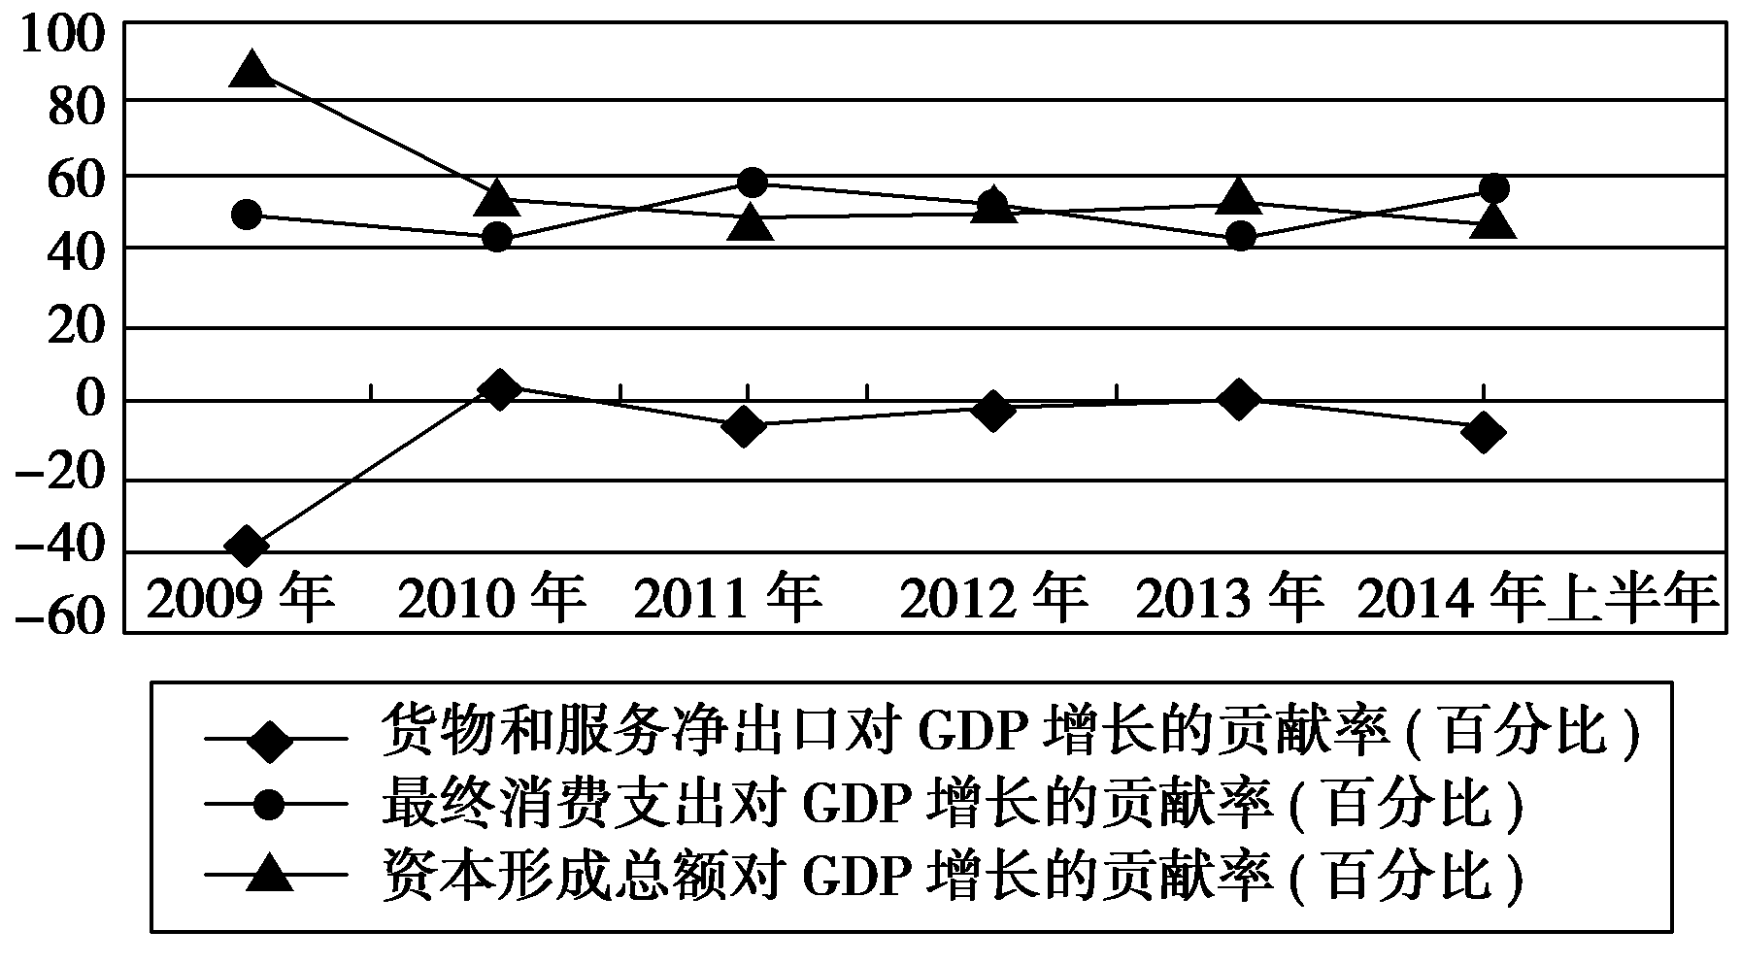
材料二 2009～2013年上半年我国万元GDP能耗情况示意图
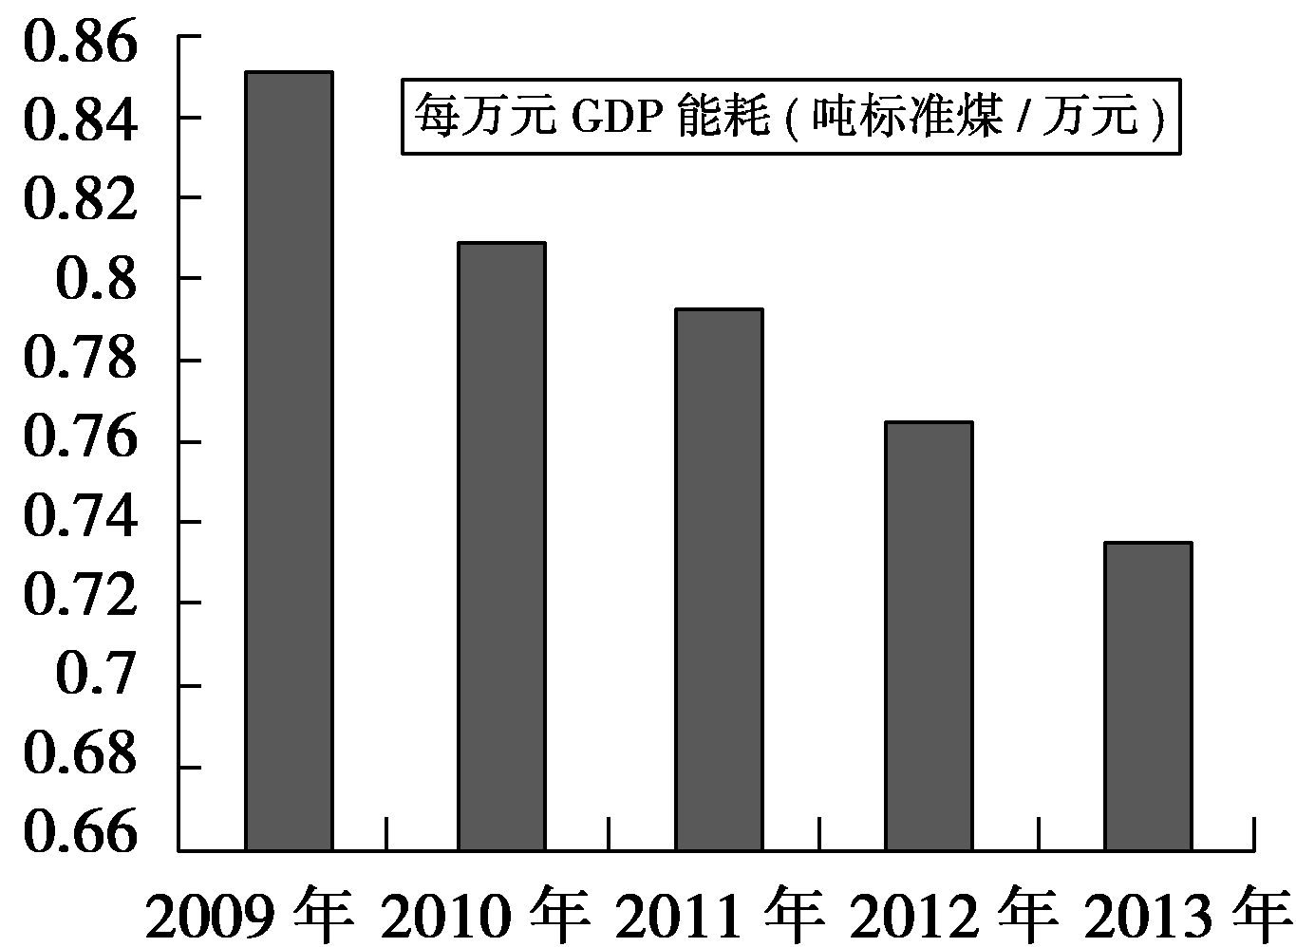

注：2014年上半年，我国单位GDP(国内生产总值)能耗同比下降4.2%，为6年来最大降幅。但我国每万元GDP能耗是世界平均水平的3.4倍，美国的2.3倍，欧盟的4.5倍，日本的8倍。我国的经济增长很大程度上是高能耗推动的。
材料三 2014年山东省某市为促进经济持续健康发展，压缩传统的夕阳产业的规模，把节能环保、新一代信息技术、新能源、新材料等战略性新兴产业作为重点发展方向；利用沿海优势，实行更加积极主动的开放战略，提高出口产品的质量，增加高技术产品出口，发展服务贸易。
(1)材料一和材料二反映了哪些经济信息？(8分)
(2)运用经济生活知识，分析上述三则材料对我国推动经济结构战略性调整有何启示？(14分)
14．材料一 2014年政府工作报告指出，就业是民生之本。2014年要实现城镇新增就业1 000万人以上，城镇登记失业率控制在4.6%以内，努力实现更加充分、更高质量就业，使劳动者生活更加体面、更有尊严。
材料二 国务院办公厅关于做好2014年全国普通高等学校毕业生就业创业工作的通知强调，今年全国高校毕业生数量继续增加，就业工作任务十分艰巨。各地区、各部门要继续把高校毕业生就业创业摆在就业工作的首要位置和整个经济社会发展的重要位置，力争实现高校毕业生就业和创业比例都有所提高，确保高校毕业生就业形势稳定。
(1)结合上述材料，试分析努力实现更加充分、更高质量就业的经济意义。(14分)
(2)结合上述材料，从经济生活角度，为解决高校毕业生就业问题出谋划策。(16分)

1.解析：选A。出租车起步价格标准属于标价，执行的是货币的价值尺度职能，故选A项。B、C、D三项不符合题意。
2.解析：选C。出租车与公交车互为替代商品关系，出租车价格上涨，会导致出租车乘坐量减少，公交车乘坐量增加，①④符合题意，故选C项。
3.解析：选B。本题考查消费观。“酷抠族”用最少的钱获取最大的满足感，既得到物质和精神上的满足，又实现了节约，既不超前，又不抑制。体现了①④。
4.解析：选D。“消费者购车更加注重燃油经济性，从而推动国际汽车产业节能、环保等绿色技术的研发”，说明消费对生产的调整和升级具有导向作用，故选D项。A、B、C三项不符合题意。
5.解析：选C。大幅度降低公司的设立门槛，取消公司最低注册资本限制，注册资本降低，降低了创业的成本，使创业积极性提高、就业规模扩大，从而释放改革红利，激发创业活力，故正确的传导顺序应该是③—①—②—④，应选C项。
6.解析：选C。该投资者在2014年降低了在房地产和股票上的投资比例，说明国家对房价调控没有放松，上市公司业绩下滑，故选C项。
7.解析：选C。材料说的是效率提高的意义及其对公平的重要性，①④符合题意。②强调什么是公平，与题干强调的提高效率不符。效率是公平的物质前提，公平是提高经济效率的保证，③本身说法错误，排除。
8.解析：选B。材料中国家财政支持基础设施的建设，充分体现了财政具有促进资源合理配置的作用，故选B。
9.解析：选D。图中曲线从S向S1移动表示的是在新能源基本型乘用车价格不变的情况下，增加其产量，即供给量。对生产企业实施增值税优惠，对购车者实行财政补贴，有利于扩大消费需求，增加企业利润，促使其扩大生产，增加供给量，①④符合题意。央行上调人民币存贷款利率会增加企业生产成本，人民币对美元汇率升高不利于出口，不利于扩大其销售，会打击企业的生产积极性，减少生产和供给，②③不符合题意。
10.解析：选C。本题考查市场调节的弊端。材料中12家日本汽车零部件企业受利益的驱使实行价格垄断，是市场调节自发性的表现，违背了市场竞争规则，应选①③。②不符合题意，④表述错误。
11.解析：选D。发改委对价格垄断企业开出罚单，有利于维护市场秩序，促进公平竞争，保障消费者的合法权益，故选D项。A项“杜绝价格欺诈行为”说法太绝对；B项错误，市场在资源配置中起决定性作用；C项错误，在市场经济条件下，政府对经济的调控是宏观的、间接的，而不是微观的、直接的。
12.解析：选D。本题考查对外开放的知识，②④正确且符合题意。①夸大了中国在非洲修建铁路的意义；③说法错误。
13.答案：(1)材料一反映了2009～2014年上半年我国投资和消费对经济增长的贡献率较大，出口对经济增长的贡献率较低。(4分)材料二反映了我国每万元GDP能耗总体上呈现下降趋势，节能减排取得一定成绩，但与世界尤其是发达国家平均水平相比还有很大差距。经济增长的质量和效益不高，经济结构不合理。(4分)
(2)①贯彻落实科学发展观，把经济结构调整作为加快转变经济发展方式的主攻方向。(3分)②在经济发展更多依靠内需拉动的同时，全面提高开放型经济水平，形成以技术、品牌、质量、服务为核心的出口竞争新优势，促进加工贸易转型升级，发展服务贸易，发挥出口对经济的拉动作用。(4分)③推动经济增长更多依靠科技进步、劳动者素质提高、管理创新驱动，把经济发展的立足点转到提高质量和效益上来。(4分)④调整和优化产业结构，淘汰落后产能，大力发展战略性新兴产业。(4分)
14.答案：(1)①就业是民生之本，实现更高质量的就业，对于个人与社会经济发展都具有重要意义。(4分)就业使劳动者获得生活来源，实现自身社会价值(3分)；有利于劳动者丰富精神生活，提高精神境界，促进其全面发展。(3分)②实现高质量就业，有利于社会物质财富和精神财富的创造，转变经济发展方式和扩大内需，实现经济持续健康发展(3分)；有利于社会和谐和整体幸福感的提升，全面建成小康社会。(3分)
(2)①努力促进经济持续健康发展，这是解决我国就业问题的根本途径。②国家要实施就业优先战略和积极的就业政策，完善市场就业机制，改善就业结构，为就业和创业创造良好的条件和环境。③企业应加强经营管理，承担社会责任，为毕业生提供更多的就业机会和岗位。④高校毕业生应树立正确的就业观，积极就业，自主创业。(每点建议4分，共16分)

